附件1
黄冈职业技术学院考点
1．学校地址：湖北省黄冈市黄州区南湖桃园街109号
2．考点大门图
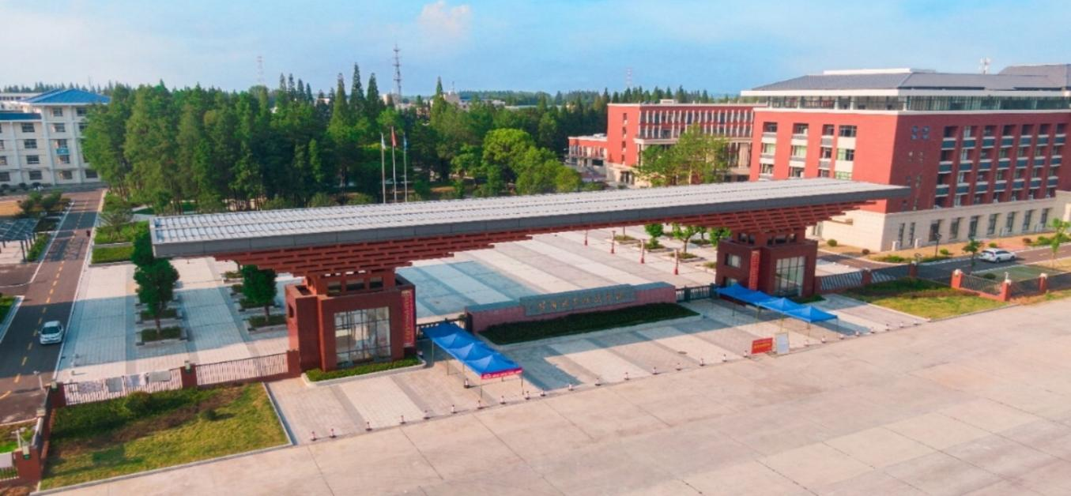3. 考点平面
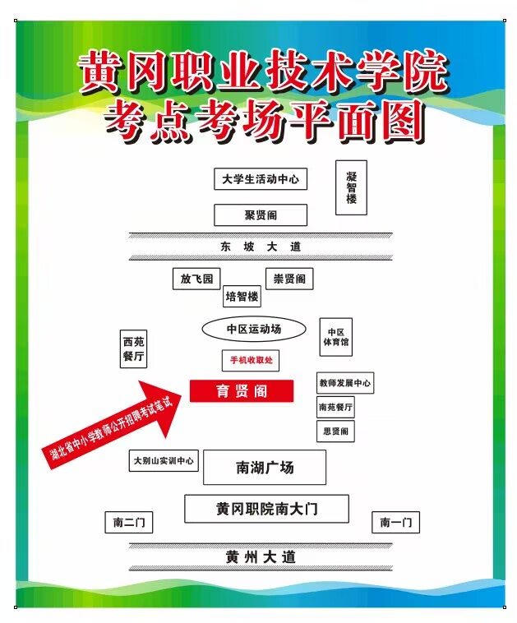

4.育贤阁俯瞰图
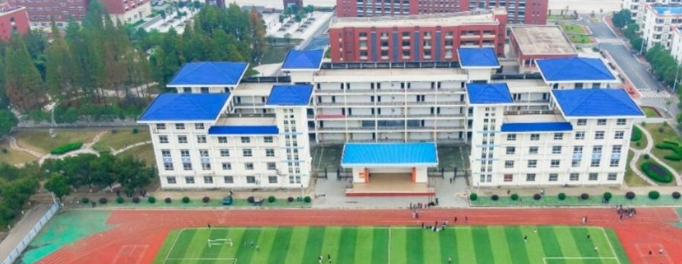

5.育贤阁考场分布图
